**PROJECTE**

NOM DE L’ACTIVITAT:

Matrius

OBJECTIUS:

1. Analitzar els conceptes relacionats amb la programació modular.
2. Analitzar els avantatges i la necessitat de la programació modular.
3. Aplicar el concepte d’anàlisi descendent en l’elaboració de programes.
4. Modular correctament els programes realitzats.
5. Realitzar correctament les crides a funcions i la seva parametrització.
6. Tenir en compte l’àmbit de les variables en les crides a les funcions.
7. Provar, depura, comenta i documenta els programes.
8. Definir el concepte de llibreries i la seva utilitat.
9. Utilitzar llibreries en l’elaboració de programes.

RESULTATS D’APRENENTATGE:

Els resultats d'aprenentatge que es treballen en aquesta activitat són:

* RA1. Escriu i prova programes senzills reconeixent i aplicant els fonaments de la programació modular.

ENUNCIAT:

Un seguit de programes per entendre les matrius. A més, de realitzar diferents exercicis per acabar de profunditzar en els conceptes.

Exemple

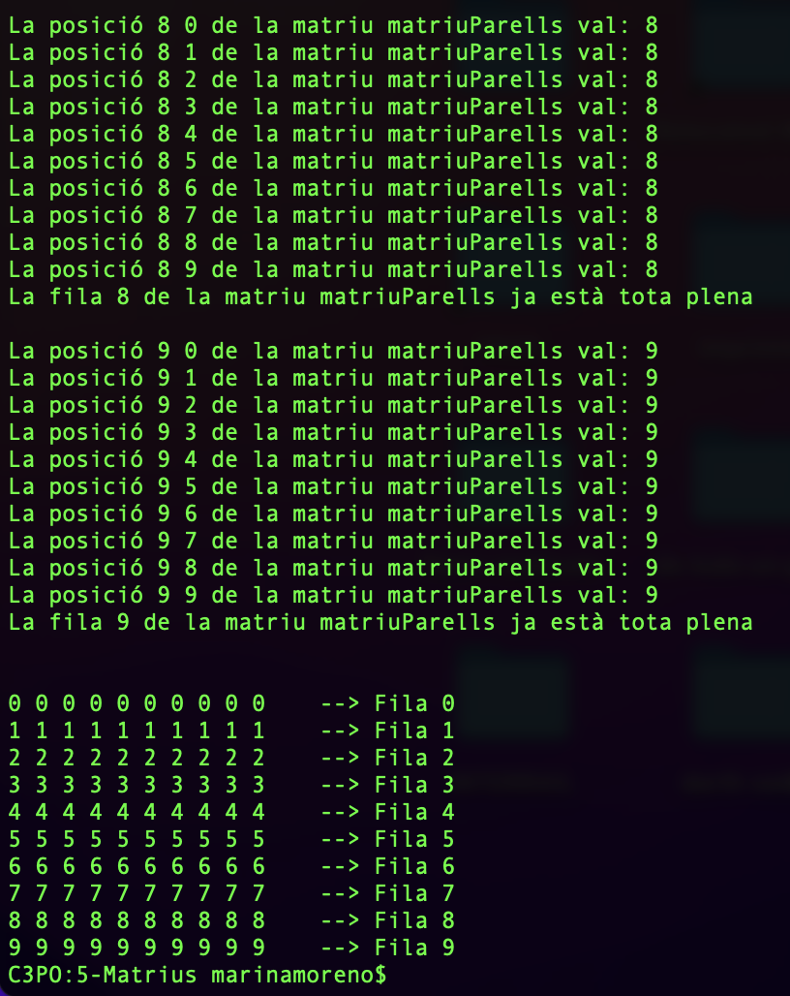

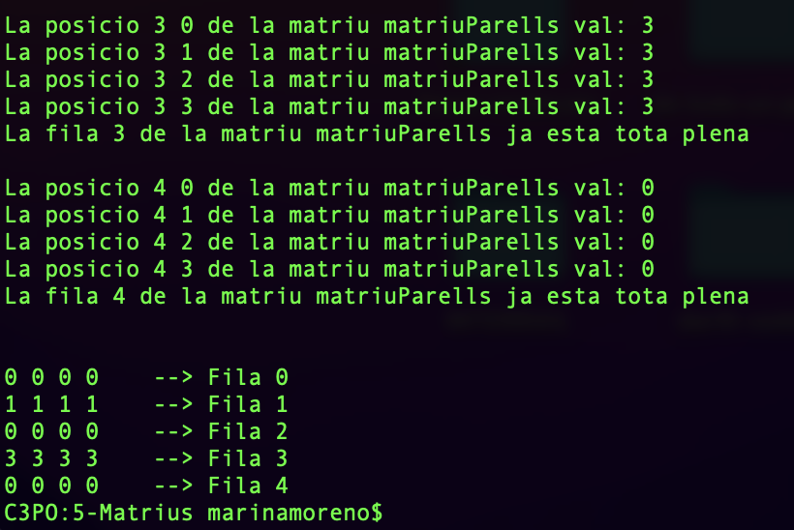

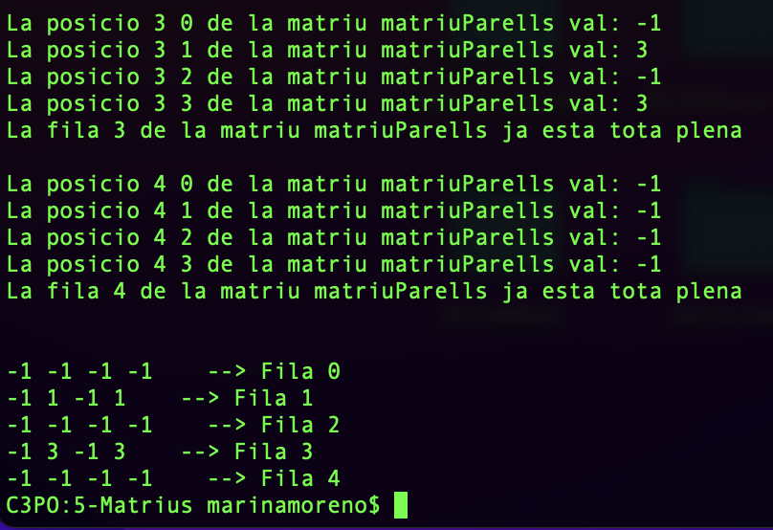

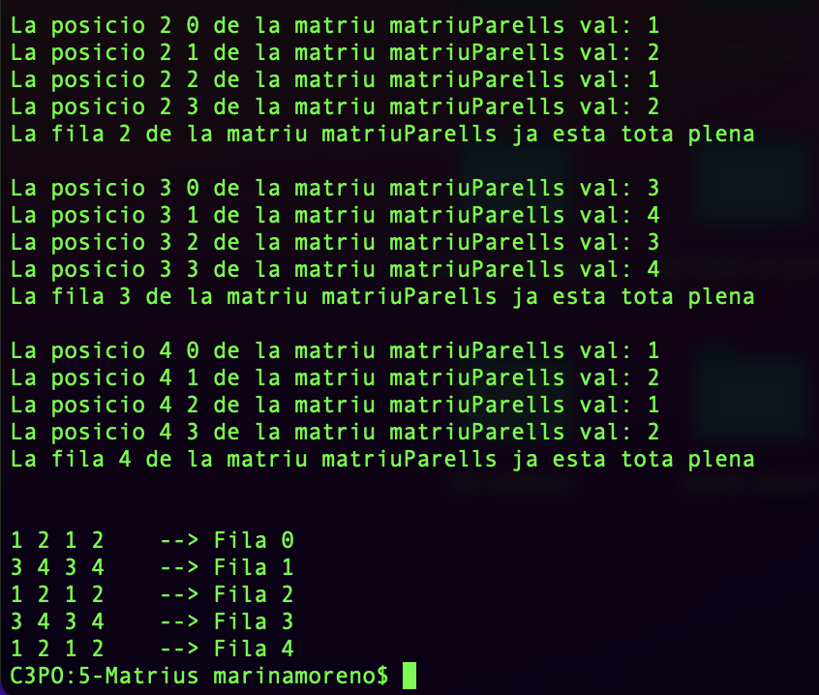

RECURSOS:

PC/portàtil, Sublime text.

LLIURAMENT:

* Format del document: documents .java i ZIP
* Nom de fitxer: Matrius_Cognom1Cognom2_Nom
* Extensió recomanada és de 1 pàgines
* Data de lliurament: 31 de 1 del 2023 a les 00.00 hores
* Via: ALEXIA
* Individual

CRITERIS D’AVALUACIÓ:

* Competències professionals (90%)
  + Programa funcional 80%
  + Estructura document 10%
* Competències personals (10%)
  + Autonomia, iniciativa i proactivitat 10%

La puntuació mínima per ponderar com activitat és un 4.

La puntuació màxima de l'activitat és un 10.